15.3.2014 - ehh/gs

Leiðbeiningar - sumarbústaður

Við brottför

Vatnsinntak
Loka fyrir kaldavatnið inn í húsið. Undir hitakúti í horninu er krani. Myndin sýnir þegar lokað er fyrir kranann og vatn rennur ekki inní sumarbústaðinn.
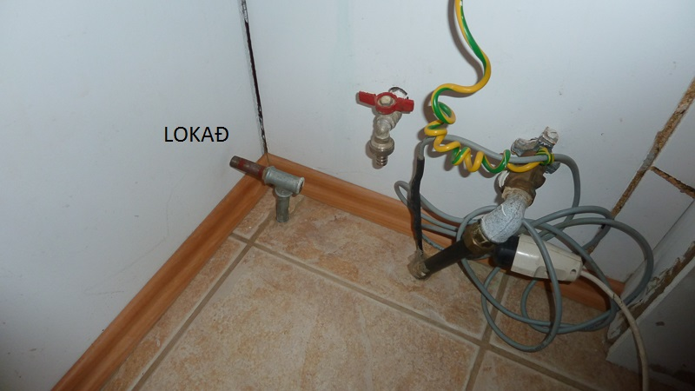
Þegar krananum er snúið úr opinni stöðu þannig að lokað er fyrir vatnið gerist tvennt. Í fyrsta lagi hættir vatn að renna inn í húsið og í öðru lagi þá rennur vatnið sem er í lögnunum í sumarbústaðnum út úr húsinu í gegnum þennan krana og rennslishljóð heyrist í smá stund.
Til að tryggja betri tæmingu á vatninu sem er í lögnunum í húsinu þarf að skrúfa stutta stund (um 20 sek.) frá öllum kaldavatnskrönum í sumarbústaðnum og loka síðan fyrir þá aftur. Kranarnir eru: eldhúsvaskur, baðherbergisvaskur, steypibað og þvottavélarkrani. Ekki þarf að sturta niður í klósettinu.
Að auki er slöngukrani utanhúss á veggnum á bakvið hitakútinn. Þar þarf að skrúfa nokkra hringi til að opna hann og síðan þarf að skrúfa fyrir hann aftur.
Loka þarf fyrir vatnið að sumri jafnt og vetri hefur meðal annars með tryggingar á sumarbústaðnum að gera.

Stilla ofna
Húsið er hitað með rafmagni.
Þegar húsið er yfirgefið þarf að lækka hitann á rafmagnsofnunum. Allir ofnarnir eru með tveimur stillingum.
Neðri takkinn er til að stilla meiri eða minni afköst (dæmi 600W, 900W eða summuna 1500W). Annað hvort eru 2 rauðir takkar með ljósi eða snúningaskífa. Við brottför á bara takki "I" að vera kveiktur eða snúningstakkinn á lægstu stillingu en þó ekki 0 (er "I" eða einn punktur).
Efri takkinn stillir hitann - sjá töfluna að neðan:
Ofn - Efri takkinn | Vetur | Sumar
Stofa við vesturglugga | Um 2,8 | ?
Stofa við dyr út á verönd | Um 2,8 | ?
Við enda á eldhúsbekk | Slökkt | ?
Stóra svefnherbergið | Um 2,8 | ?
Litla svefnherbergið | Um 25% | ?
Baðherbergið | Um 25% | ?

Gluggar dyr og þvottavél
Allar dyr inni eiga að vera opnar og öll gluggatjöld dregin fyrir/niður
Loka öllum gluggum og taka í allar útidyr utanfrá eftir að húsið er yfirgefið.
Loka fyrir vatn að þvottavél.
Ef hitavírinn fyrir vatnið var í sambandi þá setja hann aftur í samband. Hitavírinn er bara í sambandi yfir veturinn. Hann heldur hita á vatnsrörinu næst vatnsinntakinu og niður í jörðina.

Við komu

Opna fyrir vatn
Snúið krananum um 90 gráður og vatnið byrjar að renna inn í húsið.
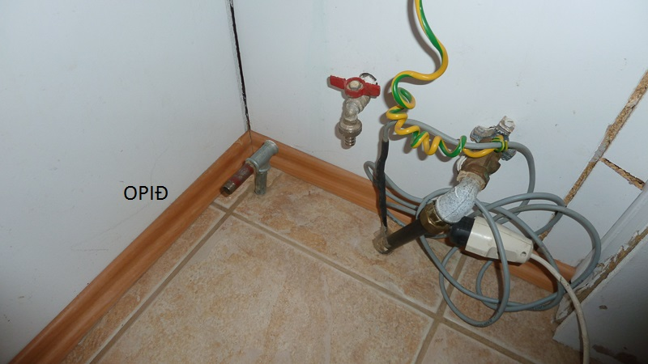

Stilla ofna
Venjulega dugar að hækka bara á efri tökkunum á ofnunum þegar komið er í húsið. Eðlilegt að stilla þá í botn en lækka síðan eftir atvikum niður í um 60% - 70% af skalanum. Húsið er 2-3 klukkutíma að hitna úr 15 gráðum í um 20 gráður.

Búnaður í sumarbústaðnum

Rúm
Í bústaðnum er eitt tvíbreitt rúm (140 cm) og ein koja með tveimur 90 cm dýnum. Að auki er ferðabarnarúm ósamsett uppi á geymslulofti. Barnarúmið er í svörtum plastpokum og auðvelt að smella því saman. Tvær eins manna dýnur eru líka í bústaðnum.
5 fullorðinssængur og koddar og að auki barnasæng og koddi. Allt með sængurfatnaði.

Þvottavél
Ef vindutakkinn er inni, þá er minni vinduhraðinn.
Aðalsápuhólfið er stóra sápuhólfið - lengst til hægri á myndinni:
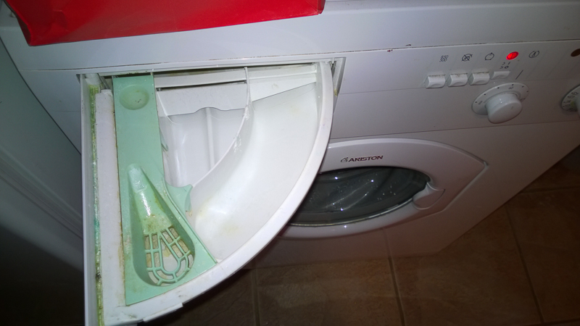

Kranar og rafmagnstengi við þvottavélina:
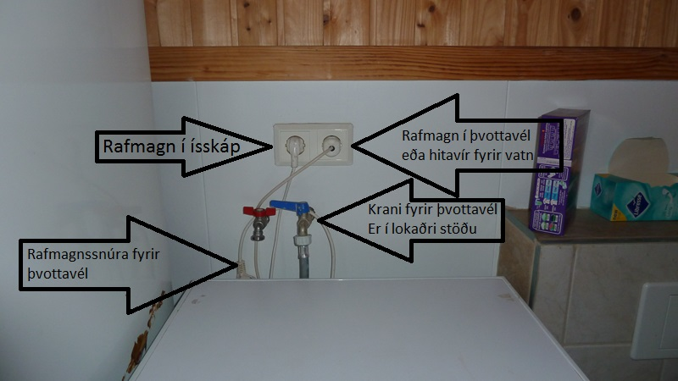

Ísskápur
Ísskápur með frysti.

Eldhúsáhöld
Borðbúnaður er fyrir að minnsta kosti 10 manns.
Útigrill með gaskút.

Net
Í sumarbústaðnum er 4G þráðlaust net. Sama lykilorð og heima. Mánaðarlegt niðurhal er 15 Gbyte. Bæði er talið innlent og erlent niðurhal (venja í 4G neti).

Ýmislegt

Verslanir
Minniborg, Sólheimar, Laugarvatn, Reykholt, Flúðir, Selfoss

Hitakútur
Stillingar á hitakútnum. "e" er venjuleg stilling og power "1"
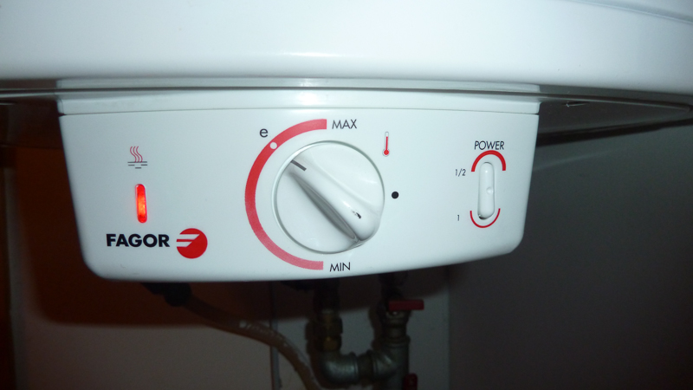

Lýsing á röralögnum við gólf undir hitakúti:
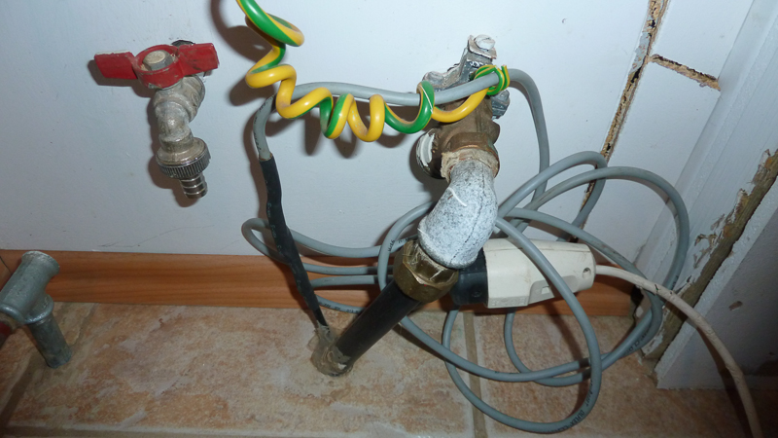
Grái rafmagnsvírinn er hitavír fyrir vatnsinntak. Er bara tengdur að vetrarlagi. Ef þessi hitavír er tengdur, þá deilir hann rafmagnsinnstungu með þvottavélinni.
Vatnsrörið er kaldavatnsinntakið.
Vatnskraninn með rauða handfanginu er notaður ef þarf að tæma hitakútinn.

Lagnir undir hitakúti
Lýsa myndinni síðar:
